KẾ HOẠCH BÀI DẠY
TIẾT 30. HOẠT ĐỘNG: VẬN DỤNG - SÁNG TẠO

I. Yêu cầu cần đạt
1. Kiến thức:
- Hát đúng giai điệu và thuộc lởi ca một bài hát nhạc nước ngoài mà em yêu thích.
- Đọc đúng cao độ, trường độ và hát đúng giai điệu bài đọc nhạc số 4.
- Biết vận động theo nhịp điệu bản nhạc Vũ điệu Tây Ban Nha.
2. Năng lực:
*Năng lực đặc thù:
- Thể hiện được tính chất và biểu diễn tự tin một bài hát nhạc nước ngoài mà em yêu thích.
- Thể hiện đúng sắc thái bài đọc nhạc số 4.
- Sáng tạo động tác vận động theo nhịp điệu bản nhạc Vũ điệu Tây Ban Nha.
*Năng lực chung:
- Biết lắng nghe, chia sẻ ý kiến trong các hoạt động âm nhạc.
- Biết phối hợp cùng các bạn khi tham gia các hoạt động học tập.
II. Đồ dùng dạy học:
- Nhạc cụ: Đàn, thanh phách.
- Bài giảng ĐT
III. Các hoạt động dạy - học chủ yếu:
Hoạt động của giáo viên | Hoạt động của học sinh
1. Khởi động. 2-3’  - Gv: Cho học sinh khởi động với bài Aram sam sam theo video có sẵn.  - Gv: Nhận xét và liên hệ vào bài học. | - Hs: Khởi động  - Hs: Lắng nghe
2. Hoạt động: Vận dụng - Sáng tạo  a. ND1: Thảo luận nhóm: Chọn bài hát nước ngoài yêu thích, giới thiệu và biểu diễn bài hát đó với hình thức tự chọn. 14-15’  - Gv: Chia lớp thành các nhóm theo sở thích hoặc các nhóm ngẫu nhiên.  - Gv: Cho các nhóm tự lựa chọn nhiệm vụ và thực hiện theo các câu hỏi trong SGK (tr64).  * Thảo luận nhóm: Chọn bài hát nước ngoài yêu thích, giới thiệu và biểu diễn bài hát đó với hình thức tự chọn (lựa chọn bải hát và cách thể hiện: nhóm hát lĩnh xướng và hoa giọng: nhóm hát cặp đôi nói tiếp và gõ đệm; nhóm hát tam ca kết hợp gõ đệm theo phách/ tiết tấu hoặc phụ hoa.)  - Tổ chức HS biểu diễn bài hát.  - GV cùng HSNX, tuyên dương.  b. ND2: Ghép lời ca cho bài đọc nhạc số 4.  (6-7’)  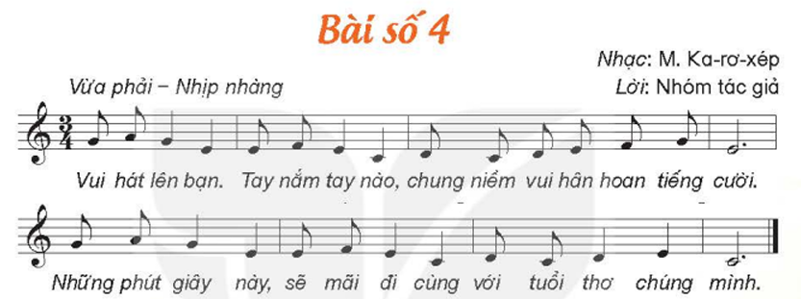  - Gv YC HS quan sát lời ca bài đọc nhạc số 4.  - Cho HS đọc bài đọc nhạc với nhạc đệm 1 lần.  - Gv: Nhận xét  - Gv: Cho học sinh tự ghép lời ca cùng giai điệu trong SGK (trang 64).  - Đọc nói tiếp theo nhóm:  + Nhóm đọc cao độ, trường độ bài đọc nhạc kết hợp gó đệm theo phách hoặc theo nhip.  + Nhóm ghép lời ca với giai điệu bài đọc nhạc kết hợp vận động theo nhịp.  - Gv: Nhận xét  - Gv: Làm mẫu lại cách đánh nhịp.  - Gv: Cho HS thực hiện cùng giáo viên (từ 2 - 3 lần).  - Gv: Mở file mp3/ mp4 để HS đọc và đánh nhịp cho bài đọc nhạc.  - Gv: Cho 1 nhóm HS thực hiện cách đánh nhịp ở kết hợp đọc bài đọc có lời ca. | - Hs: Lựa chọn nhiệm vụ.  - Hs: Thảo luận nhóm.  - Biểu diễn bài hát.  - Đọc thầm lời ca bài đọc nhạc số 4.  - HS đọc bài đọc nhạc với  nhạc đệm.  - Ghép lời ca cùng giai điệu.  - Thực hiện theo chỉ định.  - Hs: Nghe cô nhận xét  - Hs: Quan sát  - Hs: Thực hiện cùng cô  - Hs: Lắng nghe  - Hs: 1 nhóm thực hiện
c. Nghe và vận động theo nhịp điệu bản nhạc Vũ điệu Tây Ban Nha. (7-8’)  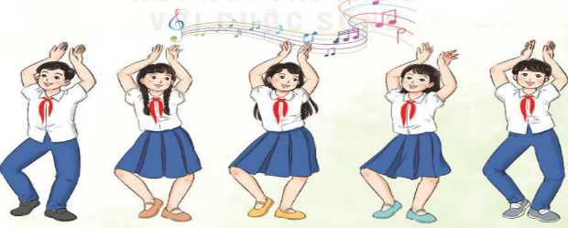  - Gv: Mở file mp3/ mp4 để HS nghe và vận động theo nhịp điệu bản nhạc.  - Gv: Cho HS chia sẻ với bạn về những điệu nhảy, điệu múa mà cá nhân biết hoặc sưu tấm qua các phương tiện thông tin.  - Gv: Cho các nhóm tự sáng tạo động tác riêng của minh và lên biếu diễn trước lớp. | - Hs: Nghe và vận động theo nhịp điệu bản nhạc.  - Hs: Chia sẻ với bạn bè  - Hs: Tự sáng tác động tác riêng của bản thân.
4. Củng cố. 2-3’  - Gv: Cho HS tự nhận xét và nhận xét giữa cá nhân/ nhóm.  - Gv: Cho HS nêu các hoạt động yêu thích trong chủ để.  - Gv: Nhận xét, khen ngợi, động viên HS đã thực hiện tốt các nội dung của chủ để theo năng lực của mình. | - Hs: Nhận xét và đánh giá.  - Hs: Nêu các hoạt động yêu thích trong chủ đề.  - Hs: Lắng nghe

